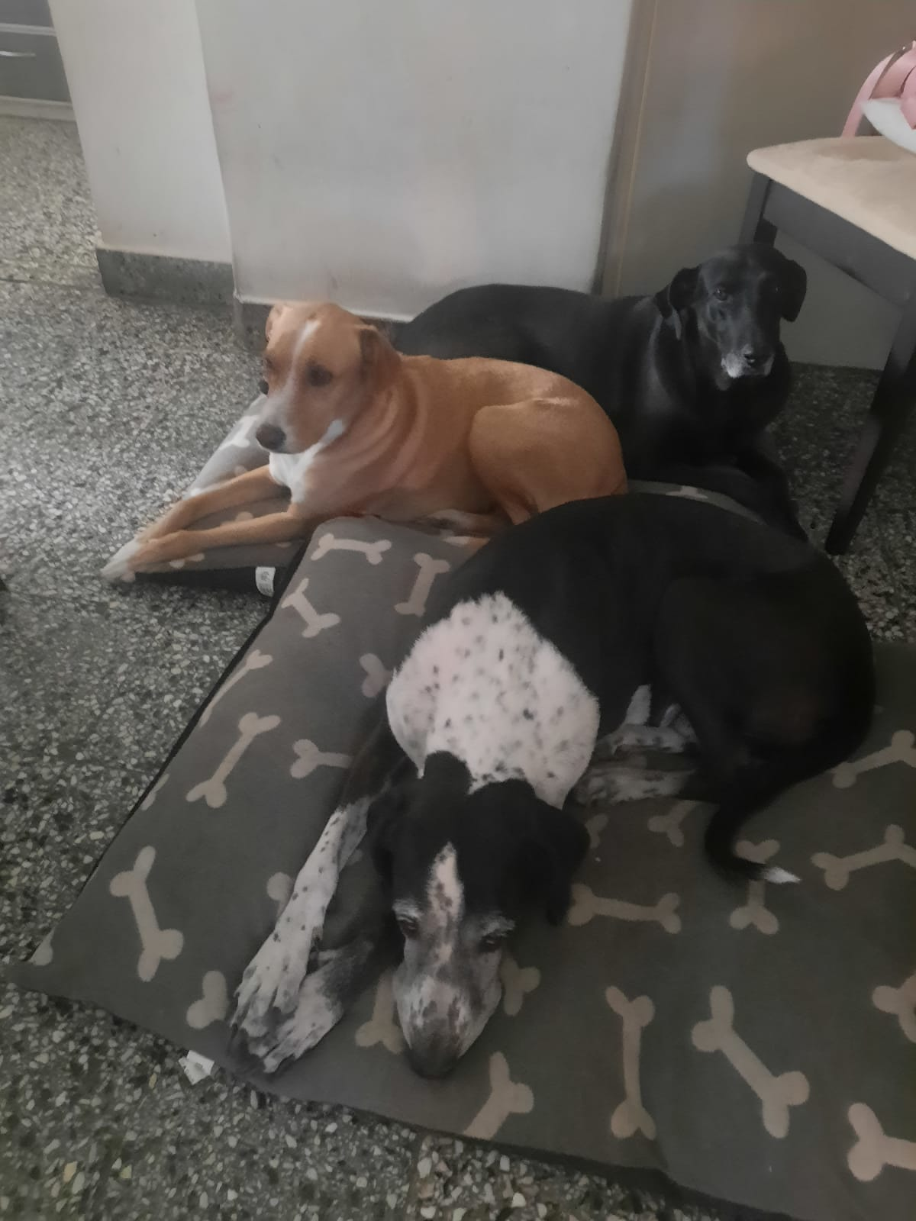
Éstas son las “chicas”, mis perritas rescatadas:
La mayor se llama Daisy es negra con grandes manchas blancas, tiene 15 años y es inteligente y buena.
La hija de Daisy se llama Flaca, es negra total con una corbatita blanca con manchitas negras, tiene 13 años, no se mueve nunca es vaga a más no poder.
La más pequeña es la Clarita, ella es terrible, nerviosa, movediza, tiene 5 años y es de color amarillo con pecho blanco.
¡Amo con todo mi corazón a éstas chicas!

